ЗАКОН

Республики Татарстан

Об изменении границ территорий отдельных муниципальных образований и внесении изменений в законы Республики Татарстан «О границах территории и статусе муниципального образования города Казани» и «Об установлении границ территорий и статусе муниципального образования «Высокогорский муниципальный район» и муниципальных образований в его составе»

Принят
Государственным Советом
Республики Татарстан
23 сентября 2022 года

Статья 1

Изменить границы территории муниципального образования города Казани по смежеству с муниципальным образованием «Высокогорский муниципальный район» и входящим в его состав муниципальным образованием «Высокогорское сельское поселение» и границы территорий муниципального образования «Высокогорский муниципальный район» и входящего в его состав муниципального образования «Высокогорское сельское поселение» по смежеству с муниципальным образованием города Казани согласно приложению к настоящему Закону.

Статья 2

Внести в Закон Республики Татарстан от 15 сентября 2004 года № 46-ЗРТ
«О границах территории и статусе муниципального образования города Казани» (Ведомости Государственного Совета Татарстана, 2004, № 8 – 9; 2007, № 12
(II часть); 2008, № 7 (II часть), № 12 (VI часть); 2012, № 1; 2014, № 12 (IV часть); Собрание законодательства Республики Татарстан, 2017, № 41 (часть I); 2018,
№ 54 (часть I); 2020, № 57 (часть I) следующие изменения:

1) приложение 1 изложить в следующей редакции:

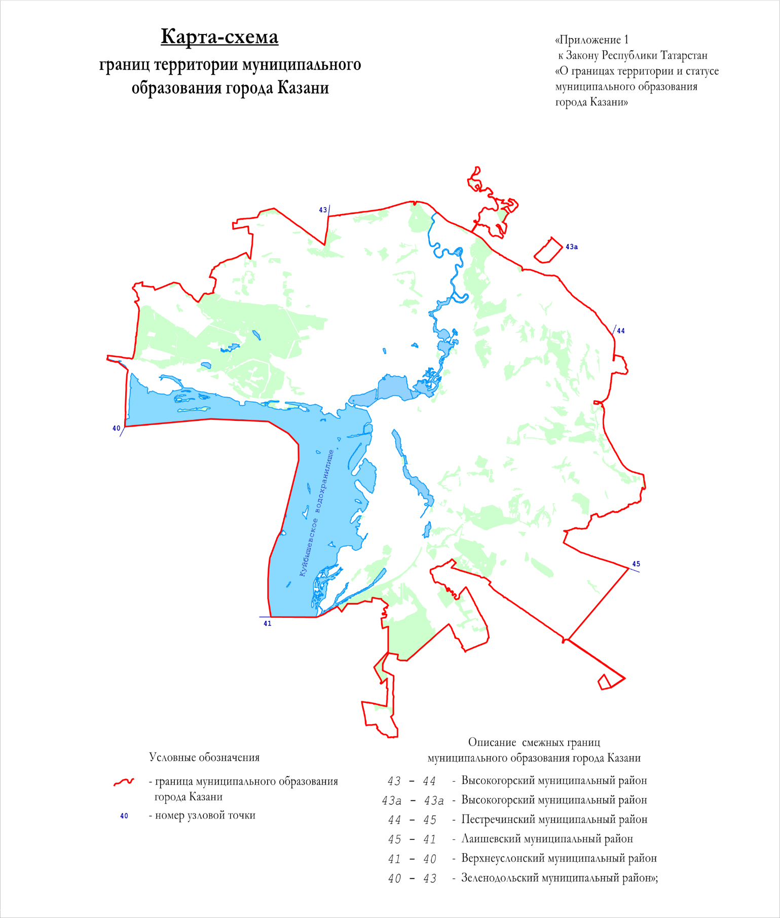

2) приложение 2 дополнить абзацем следующего содержания:
«Граница чересполосного участка («Научный городок») муниципального образования города Казани по смежеству с муниципальным образованием «Высокогорский муниципальный район» проходит от узловой точки 43а, расположенной на расстоянии 1,8 км на юго-восток от южной границы поселка Новый Поселок Красносельского сельского поселения Высокогорского муниципального района, в направлении на юго-запад 910 м по юго-восточной границе лесной полосы и 390 м по сельскохозяйственным угодьям, огибая
с северо-западной стороны древесно-кустарниковую растительность вдоль берега озера, далее идет ломаной линией в общем направлении на запад 160 м по сельскохозяйственным угодьям, 230 м по овражно-балочным землям, 180 м по сельскохозяйственным угодьям до южного угла границы огородов, затем на юго-запад 30 м, на северо-запад 500 м вдоль юго-западной границы огородов, на северо-восток 40 м вдоль юго-восточной границы придорожной лесной полосы, затем на северо-запад 60 м до границы полосы отвода автодороги Казань – Малмыж, пересекая придорожную лесную полосу, далее на северо-восток 910 м по юго-восточной границе полосы отвода автодороги Казань – Малмыж, затем ломаной линией огибает южную границу придорожной лесной полосы и идет в направлении на северо-восток 420 м по юго-восточной границе придорожной лесной полосы до подъездной автодороги «Казань – Малмыж» – ФГБНУ «ФЦТРБ-ВНИВИ», затем идет на северо-запад 60 м по юго-западной границе данной автодороги, на северо-восток 12 м по юго-восточной границе полосы отвода автодороги Казань – Малмыж, затем на юго-восток 60 м по северо-восточной границе подъездной автодороги «Казань – Малмыж» – ФГБНУ «ФЦТРБ-ВНИВИ» до юго-восточной границы придорожной лесной полосы, далее на северо-восток 280 м по юго-восточной границе придорожной лесной полосы, затем идет узкой полосой на северо-запад 60 м, на северо-восток 5 м и юго-восток 60 м, дважды пересекая придорожную лесную полосу, далее в том же направлении 920 м по северо-восточной границе лесной полосы до узловой точки 43а.».

Статья 3

Внести в Закон Республики Татарстан от 31 января 2005 года № 20-ЗРТ
«Об установлении границ территорий и статусе муниципального образования «Высокогорский муниципальный район» и муниципальных образований в его составе» (Ведомости Государственного Совета Татарстана, 2005, № 1 (II часть); 2007, № 7 (II часть), № 12 (II часть); 2008, № 12 (VI часть); 2013, № 5; 2014, № 12
(V часть) следующие изменения:

1) приложение 1 изложить в следующей редакции:

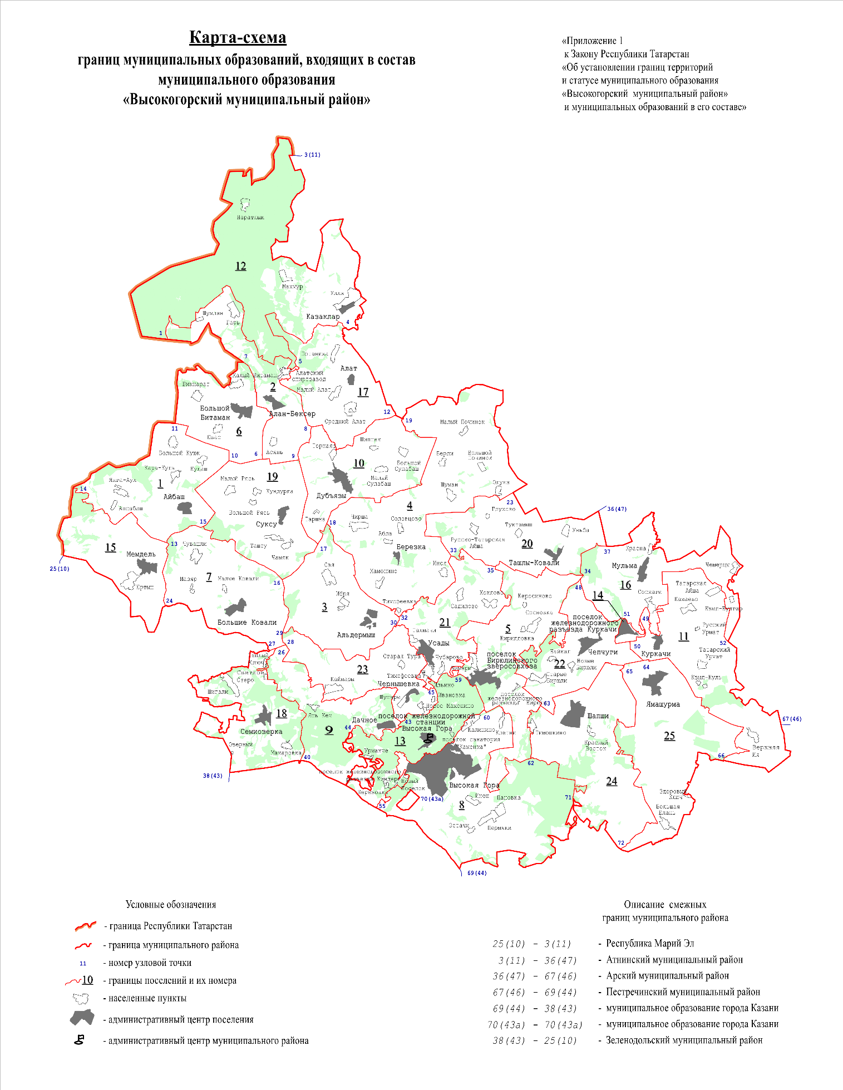

Сельские поселения,

входящие в состав муниципального образования

«Высокогорский муниципальный район»

№ по карте-схеме | Муниципальное образование
1 | Айбашское сельское поселение
2 | Алан-Бексерское сельское поселение
3 | Альдермышское сельское поселение
4 | Березкинское сельское поселение
5 | Бирюлинское сельское поселение
6 | Большебитаманское сельское поселение
7 | Большековалинское сельское поселение
8 | Высокогорское сельское поселение
9 | Дачное сельское поселение
10 | Дубъязское сельское поселение
11 | Иске-Казанское сельское поселение
12 | Казакларское сельское поселение
13 | Красносельское сельское поселение
14 | Куркачинское сельское поселение
15 | Мемдельское сельское поселение
16 | Мульминское сельское поселение
17 | Село-Алатское сельское поселение
18 | Семиозерское сельское поселение
19 | Суксинское сельское поселение
20 | Ташлы-Ковалинское сельское поселение
21 | Усадское сельское поселение
22 | Чепчуговское сельское поселение
23 | Чернышевское сельское поселение
24 | Шапшинское сельское поселение
25 | Ямашурминское сельское поселение | »;

2) приложение 2 дополнить абзацем следующего содержания:
«Граница муниципального образования «Высокогорский муниципальный район» по смежеству с чересполосным участком («Научный городок») муниципального образования города Казани проходит от узловой точки 70(43а), расположенной на расстоянии 1,8 км на юго-восток от южной границы поселка Новый Поселок Красносельского сельского поселения Высокогорского муниципального района, в направлении на юго-запад 910 м по юго-восточной границе лесной полосы и 390 м по сельскохозяйственным угодьям, огибая с северо-западной стороны древесно-кустарниковую растительность вдоль берега озера, далее идет ломаной линией в общем направлении на запад 160 м по сельскохозяйственным угодьям, 230 м по овражно-балочным землям, 180 м по сельскохозяйственным угодьям до южного угла границы огородов, затем на юго-запад 30 м, на северо-запад 500 м вдоль юго-западной границы огородов, на северо-восток 40 м вдоль юго-восточной границы придорожной лесной полосы, затем на северо-запад 60 м до границы полосы отвода автодороги Казань – Малмыж, пересекая придорожную лесную полосу, далее на северо-восток 910 м по юго-восточной границе полосы отвода автодороги Казань – Малмыж, затем ломаной линией огибает южную границу придорожной лесной полосы и идет в направлении на северо-восток 420 м по юго-восточной границе придорожной лесной полосы до подъездной автодороги «Казань – Малмыж» – ФГБНУ «ФЦТРБ-ВНИВИ», затем идет на северо-запад 60 м по юго-западной границе данной автодороги, на северо-восток 12 м по юго-восточной границе полосы отвода автодороги Казань – Малмыж, затем на юго-восток 60 м по северо-восточной границе подъездной автодороги «Казань – Малмыж» – ФГБНУ «ФЦТРБ-ВНИВИ» до юго-восточной границы придорожной лесной полосы, далее на северо-восток 280 м по юго-восточной границе придорожной лесной полосы, затем идет узкой полосой на северо-запад 60 м, на северо-восток 5 м и юго-восток 60 м, дважды пересекая придорожную лесную полосу, далее в том же направлении 920 м по северо-восточной границе лесной полосы до узловой точки 70(43а).»;

3) приложение 10 дополнить абзацем следующего содержания:
«Граница Высокогорского сельского поселения по смежеству с чересполосным участком («Научный городок») муниципального образования города Казани проходит от узловой точки 70(43а), расположенной на расстоянии 1,8 км на юго-восток от южной границы поселка Новый Поселок Красносельского сельского поселения Высокогорского муниципального района, по границе Высокогорского муниципального района до узловой точки 70(43а).».

Статья 4

Настоящий Закон вступает в силу со дня его официального опубликования.

Президент
Республики Татарстан Р.Н. Минниханов

Казань, Кремль
04 октября 2022 года
№ 60-ЗРТ

